## 第23课　文与可画筼筜谷偃竹记

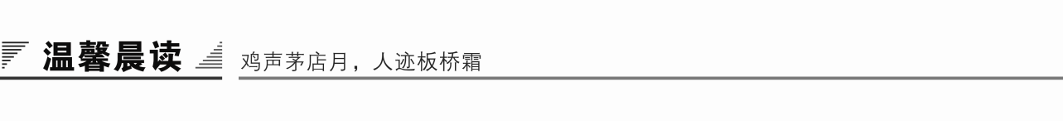

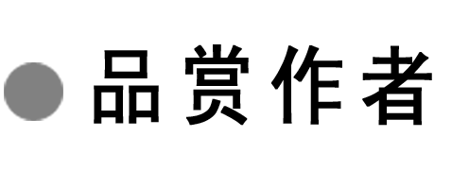

东坡居士

是那个“拣尽寒枝不肯栖”的寒鸦么？是那个“一蓑烟雨任平生，何妨吟啸且徐行”的行者么？是那个高唱“大江东去”的诗人么？苏轼，一个被宋神宗称赞为“才与李白同，识比李白厚”的千古大家，在遭受小人泼来的污水，遭受贬谪后，忘却了所有的失意。他在黄州种地酿酒，“夜饮东坡醒复醉”，在黄州“倚杖听江声”，在黄州写下“大江东去”。他总是那样地淡泊从容。他总是将所有的痛苦失意抛之脑后，铭记着世间之美丽。不然，何来“亲煮东坡肉”，何来“日啖荔枝三百颗，不辞长作岭南人”的旷达与豪迈？

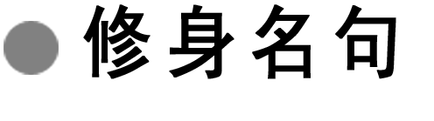

持　节

1．三军可夺帅也，匹夫不可夺志也。——《论语·子罕》

赏读：军队里面的主帅可以没有，可以被夺去，然而男子汉的志向是不能被夺走的。这句话勉励人们要居贱志伟，虽然身为匹夫，志向却不能泯灭。

2．岁寒，然后知松柏之后凋也。——《论语·子罕》

赏读：年岁寒冷，然后才知道松树和柏树最后萎谢。比喻只有在艰难的环境中经过严酷考验，才能识别一个人的品质。

3．火不热贞玉，蝇不点清冰。

——白居易《反白头吟》

赏读：火烧不热坚贞的玉石，清明透亮的坚冰不会被苍蝇弄污，比喻品行端正的仁人志士，能经得起艰难困苦的考验。

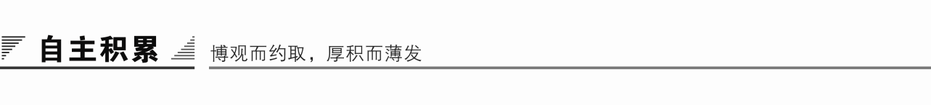

知识卡片

1．作家作品

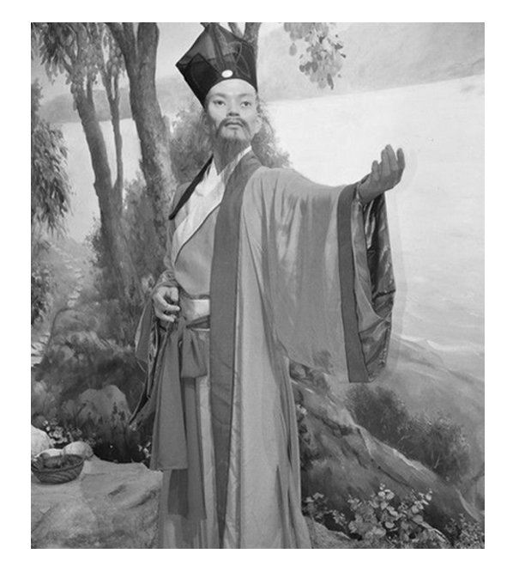苏轼(1037—1101)，字子瞻，又字和仲，号“东坡居士”，世人称其为“苏东坡”。眉州眉山(今四川眉山)人，祖籍栾城。1061年(嘉祐六年)，苏轼应中制科考试，入第三等，授大理评事、签书凤翔府判官。1079年(元丰二年)，苏轼到任湖州还不到三个月，就因为作诗讽刺新法，“网织文字毁谤君相”的罪名，被捕入狱，史称“乌台诗案”。苏轼坐牢103天，几次濒临被砍头的境地。出狱以后，被降职为黄州(今湖北黄冈市)团练副使。宋神宗元丰七年(1084年)，苏轼离开黄州，奉诏赴汝州就任。1091年(元祐六年)，他又被召回朝。但不久又因为政见不合，外放颍州。1093年(元祐八年)高太后去世，哲宗执政，新党再度执政，第二年6月，别为宁远军节度副使，再次被贬至惠阳(今广东惠州市)。1097年，苏轼又被再贬至更远的儋州(昌化军，今海南)。1101年(元符三年)大赦，复任朝奉郎，北归途中，于1101年8月24日(建中靖国元年七月二十八日)卒于常州(今属江苏)。葬于汝州郏城县(今河南郏县)，享年六十四岁，御赐谥号文忠(公)。

北宋著名文学家、书画家、词人、诗人、美食家，唐宋八大家之一，豪放派词人代表。

诗文有《东坡七集》等，词有《东坡乐府》。

2．背景简介

文与可(1018—1079)，北宋仁宗时期的一位著名的画家，姓文，名同，字与可，四川省梓州永泰(今四川盐亭东)人。他与苏轼是中表兄弟，曾任洋州(今陕西洋县)知州，“湖州竹派”开创者，于赴湖州任所途中，卒于陈州宛丘驿。苏轼于徐州闻讯，二月五日为文祭之。三月，苏轼继任湖州知州。是年七月七日，苏轼在湖州晾晒书画，见文同遗画《筼筜谷偃竹》图，乃作《文与可画筼筜谷偃竹记》悼之。是文即以此画为线索，叙述作者和文同的深挚友谊。

预习作业

1．字音识记

①蜩腹(　　)　　②斫轮(　　)　　③鹘落(　　)

④缣素(　　) ⑤筼筜(　　) ⑥蛇蚹(　　)

⑦箨龙(　　) ⑧畴昔(　　)

答案　①tiáo　②zhuó　③hú　④jiān　⑤yún dānɡ　⑥fù　⑦tuò　⑧chóu

2．古今异义

①初不自贵重

古义：__________________　今义：________________________________

②吾将以为袜

古义：__________________　今义：________________________________

答案　①古义：看重　今义：价值高；值得重视　②古义：把……当作　今义：认为

3．通假字

①与可没于陈州：________________________________________________

②少纵则逝矣：__________________________________________________

③而节叶具焉：__________________________________________________

答案　①“没”通“殁”，死亡　②“少”通“稍”，稍微

③“具”通“俱”，俱全

4．文言句式

①轮扁，斫轮者也。 (　　　　)

②士大夫传之，以为口实。 (　　　　)

③四方之人，持缣素而请者。 (　　　　)

④故画竹，必先得成竹于胸中。 (　　　　)

答案　①判断句　②省略句　③定语后置句　④状语后置句

5．一词多义

(一)实词

(1)熟

①执笔熟视 (　　　　)

②而操之不熟者 (　　　　)

答案　①仔细　②熟练

(2)语

①近语士大夫 (　　　　)

②有车过腹痛之语 (　　　　)

答案　①告诉　②说法

(3)过

①不学之过也 (　　　　)

②有车过腹痛之语 (　　　　)

答案　①过错　②经过

(二)虚词

(1)然

①自视了然 (　　　　)

②予不能然也 (　　　　)

③然二百五十匹绢 (　　　　)

答案　①……的样子　②这样　③然而

(2)以

①以追其所见 (　　　　)

②因以所画《筼筜谷偃竹》遗予 (　　　　)

③与可以书遗予曰 (　　　　)

④吾将以为袜 (　　　　)

答案　①来，从而　②把，表对象　③把　④把……当作

(3)焉

①而节叶具焉 (　　　　)

②而临事忽焉丧之 (　　　　)

③吾将买田而归老焉 (　　　　)

④犹且从师而问焉 (　　　　)

⑤割鸡焉用牛刀 (　　　　)

⑥至丹以荆卿为计，始速祸焉(　　　　)

答案　①助词　②无义　③兼词　④代词，相当于“之”，他，他们　⑤疑问代词，哪里，怎么　⑥句末语气词，了，啊，呢

6．词类活用

①竹之始生，一寸之萌耳：_______________________________________

②吾将买田而归老焉：___________________________________________

③余因而实之：_________________________________________________

④自蜩腹蛇蚹以至于剑拔十寻者：_________________________________

⑤初不自贵重：_________________________________________________

答案　①动词用作名词，芽　②形容词用作动词，养老　③形容词用作动词，证实　④名词用作状语，蜩腹蛇蚹，像蝉破壳腹部有节、蛇腹部长鳞一样；剑拔，像剑拔出鞘一样　⑤意动用法，以……为贵重，觉得……贵重

7．文白对照

川。贱如蓬：(竹子到处都是)贱如蓬草。箨龙：笋子。料得清贫馋太守，渭滨千亩在胸中：《史记·货殖列传》：“渭川千亩竹，……此其人皆与千户侯等。”用《史记》的话来比喻洋州多竹。全句是作者诙谐的话，说文同是清贫而贪吃的太守，洋州又

《祀故太尉桥玄文》，文中说：“又承从容约誓之言：‘殂逝(死

去)之后，路有经由(经过)，不以斗酒只鸡相沃酹(用酒沃地

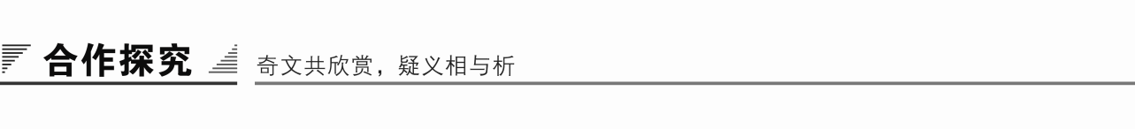

文本助读1

文章主要是叙述两人的深挚友谊以及睹物思人的悲痛。不仅仅通过日常趣事来表现两人的亲密无间的关系，而且又借用典故表达两人的深厚情谊，从而写出了对文与可的思念和缅怀之情。

文本助读3

结构图示

1．议论：“胸有成竹”的绘画理论

2．追忆：二人的交往过程与画竹有关的事情

3．文章主旨——抒发怀念亡友的沉痛之情

重点突破

一、文中记叙了文与可的哪些事情？说明了文与可是怎样的一个人？

提示　记叙了文与可的三件事情：①把求画者之缣素扔在地上并说拿去做袜；②写两人以二百五十匹绢和万尺长竹开玩笑，并忆《筼筜谷偃竹图》之由来；③追述文与可在洋州时被苏轼的“筼筜谷”诗引得喷饭满案。说明了他的高尚风雅，请苏轼代画，说明了他是一个憨然坦率的人，赠诗从侧面说明了他为官清廉、不贪图奢侈享乐的品格。

二、本篇阐述了几种文艺创作理论？

提示　作为文艺随笔，本文主要体现了苏轼胸有成竹和心手相应两方面的创作思想。以画竹理论为开篇，文与可有画竹“成竹在胸”“心手相应”的理论，阐明了一条极深刻的艺术创作经验。

“胸有成竹”说，即胸中必须先有鲜活的形象，才能创造出真正的艺术造型。“得心应手”说，即必须把艺术表现方法变成熟练的技能技巧，方能创造出真正的艺术形象。

“执笔熟视，乃见其所欲画者”，所欲画者并非指实物，而是映现于胸中的鲜活形象。这里所说的“视”是凝神细想的意思；这里所说的“见”是指在脑海中映现的意思。

“心识其所以然”，是指胸中明白怎样才能这样的道理；“不能然”，是指实践上还做不到这样。这两者不统一，就是心和手不能相应。

三、这篇文章的结构，有人说极为闲散；也有人说文章有明确的线索和主旨。请谈谈你的看法。

提示　①贯穿文章始终的是文与可这个人物。由开始的文与可画画，到中间回忆作者与文与可之间的一些趣事，最后写到文与可病逝、作者睹物思人的悲伤情怀。所以文章有明确的线索和主旨。

②贯穿文章始终的是偃竹。文章开始写到画竹的技法，中间写到偃竹记的来历，最后写到作者在文与可病逝之后看到偃竹图，想起文与可，不由产生感伤悲痛的情怀。整篇文章就是围绕竹子在组织材料，由竹子引起了作者的感伤情怀。线索是竹子。

③贯穿文章始终的是感情，即作者对文与可的怀念之情。正是由于这种怀念之情，作者在文与可病逝之后睹物思人，由此想到自己与文与可的一些趣事。生前的事情越有趣，逝后越发感伤，再往前想到文与可画竹的技法，这是对文与可的肯定，也是对文与可的钦佩，更多的是对文与可这种襟怀的感悟。

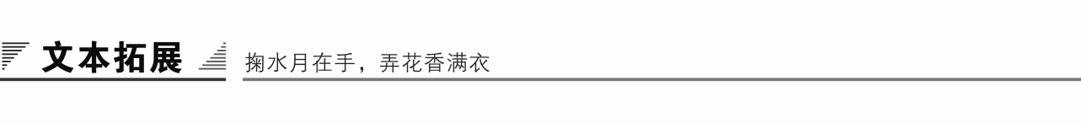

1．阅读延伸

竹之韵

古往今来，历代文人对梅花不知倾注了多少情。南宋诗人陆游的“无意苦争春，一任群芳妒”的佳句，把梅花推到了群芳之首。然而，梅毕竟有“花”。而竹呢？她既具有梅花笑迎风霜雪雨的坚强品格，更以文静、高雅、虚心进取、高风亮节、乐于奉献的美德而给人留下完美的形象。我喜爱竹，欣赏竹，崇拜竹，赞美竹，不仅是因为竹的万般风情给人以艺术的美感，而是因为竹的自然天性和独特品格给了我哲理的启迪和人格的力量！

“咬定青山不放松，立根原在破岩中。千磨万击还坚劲，任尔东南西北风。”这千古流传的佳句，可以说把竹子坚贞不屈的精神品质写得淋漓尽致。竹在荒山野岭中默默生长，无论是峰峰岭岭，还是沟沟壑壑，她都能以坚韧不拔的毅力在逆境中顽强生存。尽管长年累月守着无边的寂寞与凄凉，一年四季经受着风霜雪雨的抽打与折磨，但她始终“咬定青山”，专心致志，无怨无悔。千百年来，竹子清峻不阿、高风亮节的品格形象，为人师表，令人崇拜。

竹子刚劲、清新，生机盎然，蓬勃向上。当春风还没有融尽残冬的余寒，新笋就悄悄在地上萌发了。一场春雨过后，竹笋破土而出，直指云天，所谓“清明一尺，谷雨一丈”，便是对她青春活力和勃勃生机的写照。当春风拂去层层笋衣，她便像个活泼的小姑娘，亭亭玉立在明媚的春光里。到了盛夏，她舒展长臂，抖起一片浓郁的青纱，临风起舞，婀娜多姿。暑尽寒来，她仍绿荫葱葱，笑迎风霜雪雨。难怪白居易在《题窗竹》中留下这样的佳句：“千花百草凋零尽，留向纷纷雪里看。”

竹，拥有永不消失的春天。

松树，使人想起志士；芭蕉，使人想起美人；高大的槐树，使人想起了将军；而修竹呢，她使人想起了隐者。竹轻盈细巧，四季常青，尽管有百般柔情，但从不哗众取宠，更不盛气凌人，虚心劲节、朴实无华才是她的品格。竹不开花，清淡高雅，一尘不染，她不图华丽、不求虚名的自然天性为世人所倾倒。

清代诗人郑燮这样赞美道：“一节复一节，千校攒万叶；我自不开花，免撩蜂与蝶。”竹子心无杂念，甘于孤寂，她不求闻达于莽林，不慕热闹于山岭，千百年过去了，却终成这瀚海般的大气候。

修竹千竿，情牵历代诗人，丹管一支，写尽人间春色。竹是一首无字的诗，竹是一曲奇妙的歌。竹子的神韵在华夏文明史上飞扬。

【赏析】　文章以浓郁的抒情笔调，围绕着“竹”展开了丰富的联想和想象，歌颂了竹的顽强生命力，赞美了竹的文静、高雅、虚心进取、高风亮节、乐于奉献的美德，揭示了竹内在蕴含的人生哲理以及展示出的人格力量。文中引用的名人诗句，更形象、生动地刻画出竹的神韵之美。

2．写作迁移

【角度一】　以“胸有成竹”这个成语为基点进行延伸思考，写一篇感悟类文章。

要求：①解释成语本身。②阐释成语的思想内涵。③运用事例论证。

【写作示例】

胸有成竹

北宋画家文同总是谦虚地说：“我只是把心中琢磨成熟的竹子画下来罢了。”有位青年想学画竹，得知诗人晁补之对文同的画很有研究，前往求教。晁补之写了一首诗送给他，其中有两句：“与可画竹，胸中有成竹。”

“胸有成竹”的典故启示我们：凡事做好准备，打好基础，做好蓄势，做好铺垫，做足积累，做好计划，那无论干什么都能手到擒来，轻松取胜。一切成败的关键都在事前的准备。

达·芬奇为《最后的晚餐》准备了3年，歌德为《浮士德》准备了59年，李时珍为《本草纲目》几乎准备了一生。没有人能随随便便成功，成功都是充分准备后的必然结果。

【角度二】　本文主要叙述了苏轼与文与可两人的深挚友谊以及睹物思人的悲痛，我们从中可以体会到他们之间的深厚友情。

请以“友谊”为话题，写一段文字。

【写作示例】　人生的财富是无穷无尽的，但真正的财富是什么呢？是金钱？是权势？不是，是友谊。不知哪个哲人说过：“财富不是真正的朋友，朋友才是永久的财富。”朋友，当你知道朋友的价值时，就别太在意朋友之间的琐事，你应该知道：友谊不在一时，而在平时；不凭年龄，而凭心灵。朋友，别太在意，让我们携手望着美丽的朝阳，共同奋斗吧！

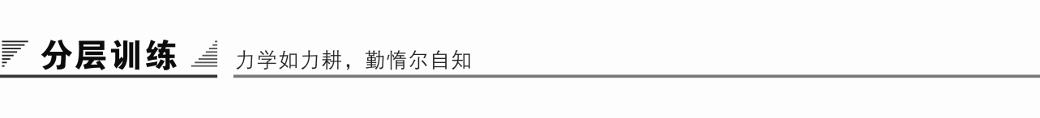

(时间：45分钟　满分：60分)

积累与运用

一、选择题(每题3分，共15分)

1．下列词语中，加点字的注音完全正确的一项是(　　)

A．蜩腹(zhōu)　　稍纵则逝(shāo)　　偃竹(yǎn)

B．砍斫(zhuó) 庖丁解牛(páo) 赦免(shè)

C．沦丧(sànɡ) 兔起鹘落(ɡǔ) 蹑足(niè)

D．缣素(jiān) 亲密无间(jiàn) 曝晒(bào)

解析　A．“蜩”读tiáo。C.“鹘”读hú。D.“曝”读pù。

答案　B

2．下列各句中，加点词语的解释不正确的一项是(　　)

A．而读书者与之　　　　　 与：许可，同意。

B．袜材当萃于子矣 萃：聚集。

C．苏子辩矣 辩：辩驳。

D．废卷而哭失声 废：废置，搁下。

解析　C．辩：能说会道。

答案　C

3．下列各组句子中，加点词的意义、用法相同的一组是(　　)

A.

B.

C.

D.

解析　A．竟然、却。B.表转折/表顺承。C.治理/对。D.连词，来/介词，把。

答案　A

4．下列句子中，“之”字理解不正确的一项是(　　)

A．急起从之，振笔直遂　　　 代“所欲画者”。

B．士大夫传之，以为口实 代“与可厌绝求画”。

C．近在彭城，可往求之 代“墨竹一派”。

D．余因而实之，答其诗曰 代“万尺竹之说”。

解析　C．指代竹画。

答案　C

5．与例句中“诸”的意思相同的一项是(　　)

例句：与可厌之，投诸地而骂。

A．(诸葛)亮亲率诸军攻祁山

B．齐宣王问曰：“文王之囿，方七十里，有诸？”

C．王尝语庄子以好乐，有诸？

D．投诸渤海之尾

解析　D与例句都是兼词，之于。A.各路。B、C都是兼词，之乎。

答案　D

阅读与鉴赏

二、课内精读(22分，选择题每题3分)

阅读课内语段，回答6～10题。

文与可画筼筜谷偃竹记

苏　轼

竹之始生，一寸之萌耳，而节叶具焉。自蜩腹蛇蚹以至于剑拔十寻者，生而有之也。今画者乃节节而为之，叶叶而累之，岂复有竹乎？故画竹，必先得成竹于胸中，执笔熟视，乃见其所欲画者，急起从之，振笔直遂，以追其所见，如兔起鹘落，少纵则逝矣。与可之教予如此。予不能然也，而心识其所以然。夫既心识其所以然而不能然者，内外不一，心手不相应，不学之过也。故凡有见于中而操之不熟者，平居自视了然，而临事忽焉丧之，岂独竹乎？子由为《墨竹赋》以遗与可曰：“庖丁，解牛者也，而养生者取之；轮扁，斫轮者也，而读书者与之。今夫夫子之托于斯竹也，而予以为有道者，则非耶？”子由未尝画也，故得其意而已。若予者，岂独得其意，并得其法。

与可画竹，初不自贵重。四方之人，持缣素而请者，足相蹑于其门。与可厌之，投诸地而骂曰：“吾将以为袜！”士大夫传之，以为口实。及与可自洋州还，而余为徐州。与可以书遗余曰：“近语士大夫，吾墨竹一派，近在彭城，可往求之。袜材当萃于子矣。”书尾复写一诗，其略曰：“拟将一段鹅溪绢，扫取寒梢万尺长。”予谓与可：“竹长万尺，当用绢二百五十匹，知公倦于笔砚，愿得此绢而已！”与可无以答，则曰：“吾言妄矣，世岂有万尺竹哉？”余因而实之，答其诗曰：“世间亦有千寻竹，月落庭空影许长。”与可笑曰：“苏子辩矣，然二百五十匹绢，吾将买田而归老焉。”因以所画《筼筜谷偃竹》遗予曰：“此竹数尺耳，而有万尺之势。”筼筜谷在洋州，与可尝令予作《洋州三十咏》，《筼筜谷》其一也。予诗云：“汉川修竹贱如蓬，斤斧何曾赦箨龙。料得清贫馋太守，渭滨千亩在胸中。”与可是日与其妻游谷中，烧笋晚食，发函得诗，失笑喷饭满案。

元丰二年正月二十日，与可没于陈州。是岁七月七日，予在湖州曝书画，见此竹，废卷而哭失声。昔曹孟德祭桥公文，有车过腹痛之语，而余亦载与可畴昔戏笑之言者，以见与可于予亲厚无间如此也。

6．对下列句子中加点词的解释，不正确的一项是(　　)

A．子由为《墨竹赋》以遗与可　　 遗：赠送。

B．以为口实 口实：借口。

C．余为徐州 为：到……做官。

D．月落庭空影许长 许：如此的，这样的。

解析　B．口实：话柄。

答案　B

7．下列各组句子中，加点词的意义和用法不相同的一组是(　　)

A.

B.

C.

D.

解析　B．践踏/跟踪，追随。A.都是“许可，同意”的意思。C.都是“没有用来”的意思。D.都是“打开”的意思。

答案　B

8．下列句子分别编为四组，全都体现艺术创作思想的一组是(　　)

①故画竹，必先得成竹于胸中，执笔熟视，乃见其所欲画者，急起从之，振笔直遂，以追其所见，如兔起鹘落，少纵则逝矣。

②故凡有见于中而操之不熟者，平居自视了然，而临事忽焉丧之，岂独竹乎？

③今夫夫子之托于斯竹也，而予以为有道者，则非耶？

④吾言妄矣，世岂有万尺竹哉？

⑤此竹数尺耳，而有万尺之势。

⑥汉川修竹贱如蓬，斤斧何曾赦箨龙。料得清贫馋太守，渭滨千亩在胸中。

A．①②⑤ B．③④⑥ C．③⑤⑥ D．①②④

解析　①是“胸有成竹”，②是“心手相应”，⑤是“尺幅千里”。

答案　A

9．下列对原文有关内容的概括和分析，不正确的一项是(　　)

A．本文先总结文与可的绘画理论，陈述自己的体会和主张；再借子由的话进一步赞赏文与可的绘画技巧，指出意与道的密切联系；然后介绍文与可画竹逸事和平易而不从俗的品德，回忆和他相交往的情趣；最后说明写作此文的缘由。

B．本文通过记述文与可将求画者的缣素视为袜材、关于“万尺竹”的辩论、以诗画互赠引起的笑谈等轶事表现了文与可豁达、爽朗、风趣的个性，以及与作者亲厚无间的情谊。

C．“画竹”是本文的线索，本文记述文与可画竹的情形，以充满感情的笔触回忆两人的交往，以及文与可死后自己的悲慨，又从文与可的创作经验中总结出艺术创作的规律，熔叙事、抒情、议论于一炉。

D．作者与子由皆从文与可学画竹，但子由得到了他的意，作者意与法兼得。

解析　子由没有跟文与可学画竹，原文中有“子由未尝画也”为依据。

答案　D

10．把文中画横线的句子翻译成现代汉语。(10分)

(1)夫既心识其所以然而不能然者，内外不一，心手不相应，不学之过也。(5分)

译文：_________________________________________________________

(2)故凡有见于中而操之不熟者，平居自视了然，而临事忽焉丧之，岂独竹乎？(5分)

译文：_________________________________________________________

答案　(1)既然心里明白这样做的道理，但不能做到这样，是由于内外不一，心与手不相适应，这是没有学习的过错。

(2)所以凡是在心中有了构思，但是做起来不熟练的，平常自己认为很清楚，可事到临头忽然又忘记了，这种现象难道仅仅是画竹才有吗？

三、课外拓展(23分，选择题每题3分)

阅读下面的文言文，回答11～15题。

喜雨亭记

苏　轼

亭以雨名，志喜也。古者有喜，则以名物，示不忘也。周公得禾，以名其书；汉武得鼎，以名其年；叔孙胜狄，以名其子。其喜之大小不齐，其示不忘一也。

予至扶风之明年，始治官舍。为亭于堂之北，而凿池其南，引流种树，以为休息之所。是岁之春，雨麦于岐山之阳，其占为有年。既而弥月不雨，民方以为忧。越三月，乙卯乃雨，甲子又雨，民以为未足。丁卯大雨，三日乃止。官吏相与庆于庭，商贾相与歌于市，农夫相与忭于野，忧者以喜，病者以愈，而吾亭适成。

于是举酒于亭上，以属客而告之，曰：“五日不雨可乎？”曰：“五日不雨则无麦。”“十日不雨可乎？”曰：“十日不雨则无禾”。“无麦无禾，岁且荐饥，狱讼繁兴而盗贼滋炽。则吾与二三子，虽欲优游以乐于此亭，其可得耶？今天不遗斯民，始旱而赐之以雨，使吾与二三子得相与优游而乐于此亭者，皆雨之赐也。其又可忘耶？”

既以名亭，又从而歌之。歌曰：“使天而雨珠，寒者不得以为襦；使天而雨玉，饥者不得以为粟。一雨三日，伊谁之力？民曰太守。太守不有，归之天子。天子曰不，归之造物。造物不自以为功，归之太空。太空冥冥，不可得而名。吾以名吾亭。”

11．对下列句子中加点词的解释，不正确的一项是(　　)

A．予至扶风之明年，始治官舍　　 治：建造。

B．以属客而告之 属：“嘱”，叮嘱。

C．而吾亭适成 适：恰好。

D．岁且荐饥 荐：连续，一再。

解析　B．劝，邀。

答案　B

12．下列各组句子中，加点词的意义和用法相同的一组是(　　)

A.

B.

C.

D.

解析　C．因为。

答案　C

13．下列句子中，加点词的用法与例句中加点词的用法不相同的一项是(　　)

例：意北亦尚可以口舌动也

A．予至扶风之明年 B．以为休息之所

C．既以名亭，又从而歌之 D．于是举酒于亭上

解析　A、B、C与例句为古今异义。

答案　D

14．下列对原文有关内容的分析和概括，不正确的一项是(　　)

A．百姓因久旱逢甘霖而欣喜，作者的心情也很高兴，故以“喜雨”名其亭，这与杜甫的“随风潜入夜，润物细无声”一样，表现作者在意的不是个人的悲欢离合，而是天下苍生的幸福安宁。

B．全文结构谨严，脉络清晰，如剥茧抽丝。语言轻快活泼，文笔淋漓酣畅，充分表现作者的喜悦心情，极富感染力。

C．第三段把议论寓于对话之中，句末一个反问句，强化了“文眼”之意。第四段以歌作结，引出给亭命名的缘由，照应首段。全文以一“志”贯穿，首尾呼应，结构谨严。

D．开篇点明用“雨”命名的缘由，接着援引古人以喜为名的三个例子，这三件事不仅有趣，而且都与国家政治有关。这从一个侧面说明作者看重的是国计民生，而非亭名。

解析　C．全文以一“喜”贯穿。

答案　C

15．把文中画横线的句子翻译成现代汉语。(11分)

(1)是岁之春，雨麦于岐山之阳，其占为有年。(3分)

译文：_________________________________________________________

(2)则吾与二三子，虽欲优游以乐于此亭，其可得耶？(4分)

译文：_________________________________________________________

(3)使天而雨珠，寒者不得以为襦；使天而雨玉，饥者不得以为粟。(4分)

译文：_________________________________________________________

答案　(1)这年春天，在岐山的南面下了麦雨，占卜此事，认为今年是个好年成。

(2)那么我与你们即使想在这亭子上游玩享乐，难道可能做得到吗？

(3)假使上天下珍珠，受寒的人不能把它当作短袄；假如上天下白玉，挨饿的人不能把它当作粮食。

【参考译文】

这座亭子用雨来命名，是为了纪念喜庆之事。古时候有了喜事，就用它来命名事物，表示不忘的意思。周公得到天子赏赐的稻禾，便用“嘉禾”作为他文章的篇名；汉武帝得了宝鼎，便用“元鼎”称其年号；叔孙得臣打败狄人侨如，便用侨如作为儿子的名字。他们的喜事大小不一样，但表示不忘的意思却是一样的。

我到扶风的第二年，才开始建造官邸，在堂屋的北面修建了一座亭子，在南面开凿了一口池塘，引来流水，种上树木，把它当作休息的场所。这年春天，在岐山的南面下了麦雨，占卜此事，认为今年是个好年成。然而此后整整一个月没有下雨，百姓才因此忧虑起来。到了三月的乙卯日，天才下雨，甲子日又下雨，百姓们认为下得还不够。丁卯日又下了大雨，一连三天才停止。官吏们在院子里一起庆贺，商人们在集市上一起唱歌，农夫们在野地里一起欢笑，忧愁的人因而高兴，生病的人因而痊愈，而我的亭子也恰好造成了。

于是，我在亭子里向客人举杯劝酒，问他们道：“五天不下雨可以吗？”他们回答说：“五天不下雨，就长不成麦子了。”又问：“十天不下雨可以吗？”他们回答说：“十天不下雨就养不活稻子了。没有麦没有稻，年成自然连续荒歉了，诉讼案件多了，而盗贼也猖獗起来。那么我与你们即使想在这亭子上游玩享乐，难道可能做得到吗？现在上天不遗弃这里的百姓，刚有旱象便降下雨来，使我与你们能够一起在这亭子上游玩赏乐的，都靠这雨的恩赐啊！这难道又是能忘记的吗？”

既用它来命名亭子以后，又接着来歌唱此事。歌辞道：“假使上天下珍珠，受寒的人不能把它当作短袄；假如上天下白玉，挨饿的人不能把它当作粮食。一场雨下了三天，这是谁的力量？百姓说是太守。太守说没有这力量，归功于天子。天子也否认，归之于造物主。造物主也不把它当作自己的功劳，归之于太空。而太空冥然飘渺，不能够命名它。我因而用雨来命名我的亭子。”